

Департамент образования Администрации города Тюмени

Муниципальное автономное дошкольное образовательное учреждение

детский сад № 186 к 3 города Тюмени

(МАДОУ д/с № 186 к 3 города Тюмени)

Конспект

Интегрированная образовательная деятельность

в старшей группе «Умники»

«Весенние кораблики»

Составила:

Воспитатель Власенко Ирина Алексеевна

Тюмень, 2023

**Цель:** Развитие математических способностей.

**Программное содержание:**

1. Образовательная область «Познавательное развитие»: Стимулировать любознательность; совершенствовать умение считать в прямом порядке в пределах 10; развивать у детей геометрическую зоркость.
2. Образовательная область «Речевое развитие»: Совершенствовать диалогическую форму речи. Формировать умение вести диалог между воспитателем и ребенком. Уточнять высказывания детей, помогать им более точно характеризовать объект.
3. Образовательная область «Художественно-эстетическое развитие»:Совершенствовать умение работать с бумагой: сгибать лист в разных направлениях; закреплять умение создавать из бумаги объёмные фигуры: делить квадрат на несколько равных частей, сглаживать сгибы.
4. Образовательная область «Физическое развитие: Формировать потребность в ежедневной двигательной деятельности.
5. Образовательная область «Социально-коммуникативное развитие»: Воспитывать дружеские взаимоотношения между детьми.

**Предварительная работа:** Рассматривание картин с изображением весенних признаков; чтение произведений о Весне; отгадывание загадок, наблюдение за изменениями в природе на групповом участке; разучивание стихотворения Агнии Барто «Кораблик».

**Материал:** распечатанные математические пазлы на каждого ребёнка, распечатанные карточки «4 лишний», задание «обведи в кружок и квадрат» для каждого ребёнка, квадратные листы бумаги для оригами, простые карандаши, зелёные карандаши.

**Оборудование:** разноцветная коробка с платками внутри, конверт с письмом (с изображением василька), кораблики 4 шт с цифрами, небольшие контейнеры.

**Ход деятельности:**

**Воспитатель:** читает вместе с детьми стихотворение, показывая движения.

Мы с моей подружкой Томой  
Ходим вместе в детский сад.  
Это вам не то, что дома!  
Это школа малышат!  
Здесь мы делаем зарядку,  
Ложкой правильно едим,  
Приучаемся к порядку!  
Детский сад необходим!

Учим мы стихи и песни  
В нашей группе дошколят!  
Места нет для нас чудесней!  
Чем любимый детский сад!

**Дети:** читают вместе с воспитателем стихотворение и повторяют движения

**Воспитатель:** Ребята, посмотрите, что это в окне? (На окне висит письмо, рядом стоит коробка)

**Дети:** Письмо с коробкой.

**Воспитатель:** Это письмо, на котором изображён цветок - Василёк. Давайте же узнаем от кого оно:

-Здравствуйте Дорогие ребята из группы Умники. Пишут вам дети из соседнего садика Василёк. Недавно мы делали кораблики и пускали их по ручейкам, но несколько корабликов уплыло. Подскажите пожалуйста, нет ли у вас наших корабликов? Заранее спасибо за ответ.

**Воспитатель:** Ребята, вы не видели кораблики?

**Дети:**Нет.

**Воспитатель:** Что мы можем сделать?

**Дети:** Помочь их найти.

**Воспитатель:** Перед тем как отправиться на поиски, послушайте стихотворение ***Агнии Барто «Кораблик».*** Если вы его помните наизусть, можете мне помогать.

Матросская шапка,  
Веревка в руке,  
Тяну я кораблик  
По быстрой реке,  
И скачут лягушки  
За мной по пятам  
И просят меня:  
— Прокати, капитан!

**Дети:** говорят стих наизусть

**Воспитатель:** Главное действующее лицо в стихотворении- капитан. Я вам открою секрет, с самого девства я мечтала стать капитаном, вы не будете против, если я сегодня стану капитаном? А вам я предлагаю стать матросами

**Дети:** Мы не против

**Воспитатель:** Что же делают матросы?

**Дети:** Матросы выполняют поручения капитана

**Воспитатель:** Всё верно. Я предлагаю вам отправится на поиски корабликов. Давайте же откроем коробку. В ней костюмы, предлагаю их одеть.

**Дети:** надевают костюмы.

**Воспитатель:** Давайте мы с вами пройдём в группу. А вот и наше первое задание в поиске корабликов (Задания размещены около корабликов на стене с цифрами). Нам с вами необходимо собрать математические пазлы. *(Приложение 1)*

Присаживайтесь на свои места. Спины держим прямо, ноги вместе. Каждый пазл мы с вами собираем в парах, те по два человека. Сейчас я вам их раздам.

**Дети:**Собирают пазлы и рассказывают, что на них изображено. **Воспитатель:** Сейчас я вам предлагаю поменяться местами и проверить друг друга. Из скольких элементов состояли ваши корабли?

**Дети:**меняются местами и проверяют друг друга, отвечают на вопрос.

**Воспитатель:** Прекрасно, мы с вами справились с первым заданием. Посмотрите, за то, что вы выполнили правильно первое задание, вы получаете награду, а что это, думаю мы узнаем позже. Давайте же найдём второе задание, и найдём второй кораблик с цифрой 2.

**Дети:**ищут кораблик с цифрой 2.

**Воспитатель:** А следующее наше задание называется: *Найди кораблик*. *(Приложение 2)*

Возьмите листы с заданием и присаживайтесь на свои места.

Мальчик пустил кораблик в плавание по весеннему ручейку. Рассмотрите внимательно большой квадрат, найдите кораблик и раскрасьте его зелёным цветом.

**Воспитатель:** Я рада, что все справились с этим заданием. Вот мы и смогли отыскать вторую часть нашей награды. Сейчас я вам предлагаю сдать листы и отправится на поиски третьего кораблика.

**Дети:**ищут кораблик с цифрой 3.

**Воспитатель:** Сейчас мы узнаем, что же нас ждёт. А третье задание называет: *Найди лишнее* *(Приложение 3).* Посмотрите на изображение и найдите лишнее и предложенного. Объясните, почему вы так считаете.

**Дети:** Рассматривают картинки и выбирают лишнее из четвёрки предложенных вариантов.

**Воспитатель:** Вот мы с вами и справились с третьим заданием и нашли 3 часть нашей награды. Что же нас ждёт дальше?

**Дети:** Нужно найти следующий кораблик. Дети ищут кораблик с цифрой 4.

**Воспитатель:** Ребята, возьмите карточки с заданием и присаживайтесь на свои места. А вот и задание:Возьмите в руки простой карандаш, обведите цифры в кружок, а буквы в квадрат.

**Дети:** забирают карточки с заданиями и садятся на свои места. Слушают инструкцию и приступают к заданию.

**Воспитатель:** Все ли поняли задание? У всех получается?

**Дети:** «ответы детей»

**Воспитатель:** Мы с вами справились с последним заданием! Сдавайте мне ваши листы. А вот и последняя часть нашей награды.Давайте соберём из частичек целое. Что у нас получилось?

**Дети:** собирают из кусочков целое изображение.Схема оригами кораблика! *(Приложение 5)*

**Воспитатель:** Верно. Прежде чем начать собирать кораблик, я предлагаю вам размяться, пройдите на ковёр и встаньте в кружок.

**Дети:** идут с воспитателем на ковёр и становятся кругом

**Воспитатель:**

Волны плещут в океане: *(Дети машут руками,****изображая волны****.)*

Что нам чудится в тумане? *(Дети вытягивают руки вперед)*.

Это мачты **кораблей***(Дети вытягивают руки вверх)*.

Пусть **плывут сюда скорей!** *(Дети приветственно машут руками)*

Мы по берегу гуляем,

Мореходов поджидаем, *(Ходьба на месте)*

Ищем ракушки в песке *(Наклоны)*

И сжимаем в кулаке. *(Дети сжимают кулачки)*

**Дети:** повторяют движения и слова за воспитателем.

**Воспитатель:** Хорошо мои матросы мы с вами размялись, присаживайтесь на свои места. У вас на столах под контейнерами лежат листы бумаги. Возьмите каждый себе по листу и положите перед собой. За столами сидим прямо, ноги вместе.

**Дети:** садятся на свои места и берут по листу бумаги.

**Воспитатель:** Перед тем как помочь ребятам из садика Василёк и собрать для них кораблики, нам необходимо размять наши пальчики. Повторяйте за мной:

Шаловливые сосульки. *(Складываем ручки щепоткой и острым концом показываем вниз по очереди каждой рукой)*

Сели на карниз. *(Кладём одну руку на другую, как в школе)*

Шаловливые сосульки. *(Так же)*

Посмотрели вниз. *(Опускаем кисти рук вниз)*

Посмотрели - чем заняться? *(Пожимаем плечами)*

Стали каплями кидаться. *(Взмахиваем кистями рук одновременно)*

Целый день идет трезвон: *(Круговые вращения кистями)*

Дили-дили, дили-дон! *(Хлопки в ладоши)*

**Воспитатель:** Посмотрите внимательно на схему, она висит на доске. Какой первый этап в создании кораблика?

**Приложение1.**

|  |  |  |  |  |  |  |  |  |  |
| --- | --- | --- | --- | --- | --- | --- | --- | --- | --- |
|  |  |  |  | https://i.pinimg.com/564x/a6/41/10/a64110bd2e7a951e6b4a3439ab3ec7ce.jpg |  |  |  |  |  |
| **1** | **2** | **3** | **4** | **5** | **6** | **7** | **8** | **9** | **10** |

|  |  |  |  |  |  |  |  |  |  |
| --- | --- | --- | --- | --- | --- | --- | --- | --- | --- |
|  |  |  | https://i.pinimg.com/564x/ce/7b/77/ce7b771fde9892c0fc2e42194a3f21c1.jpg |  |  |  |  |  |  |
| **1** | **2** | **3** | **4** | **5** | **6** | **7** | **8** | **9** | **10** |

|  |  |  |  |  |  |  |  |  |  |
| --- | --- | --- | --- | --- | --- | --- | --- | --- | --- |
|  |  |  |  |  |  |  |  |  |  |
| **1** | **2** | **3** | **4** | **5** | **6** | **7** | **8** | **9** | **10** |

|  |  |  |  |  |  |  |  |  |  |
| --- | --- | --- | --- | --- | --- | --- | --- | --- | --- |
|  |  |  |  |  | https://i.pinimg.com/564x/4f/c7/14/4fc71496e8955aea3cd64d1b7a09b1b2.jpg | https://i.pinimg.com/564x/96/0b/ca/960bca9277a3c7660100eacedbc1d5aa.jpg |  |  |  |
|  |  |  |  |  |  |  |  |  |  |
| **1** | **2** | **3** | **4** | **5** | **6** | **7** | **8** | **9** | **10** |

**Приложение 2.**

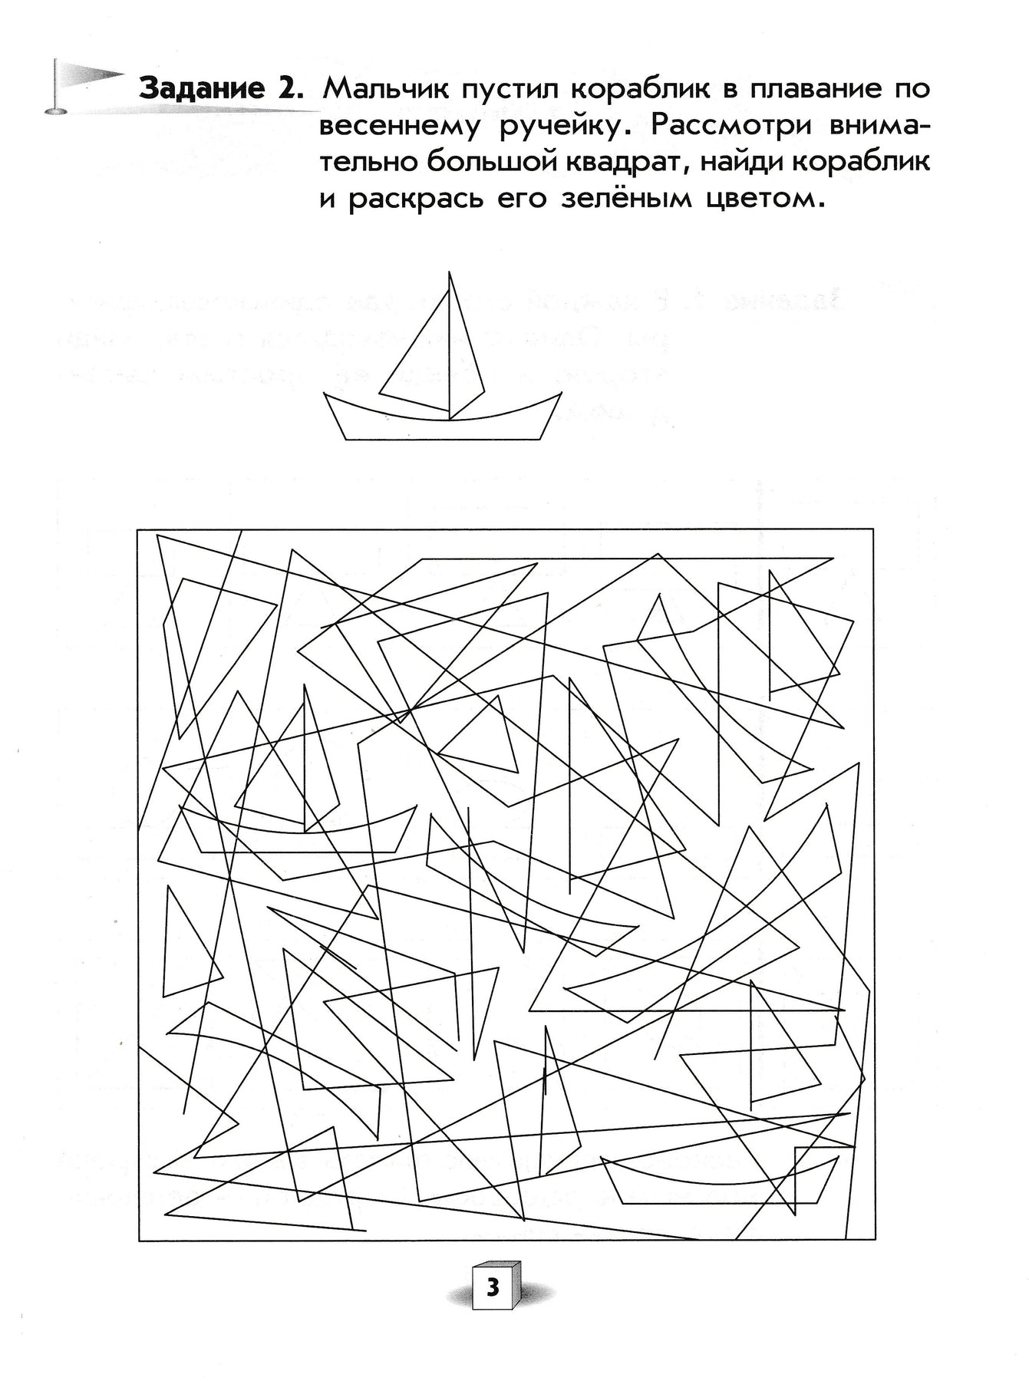

**Приложение 3.**

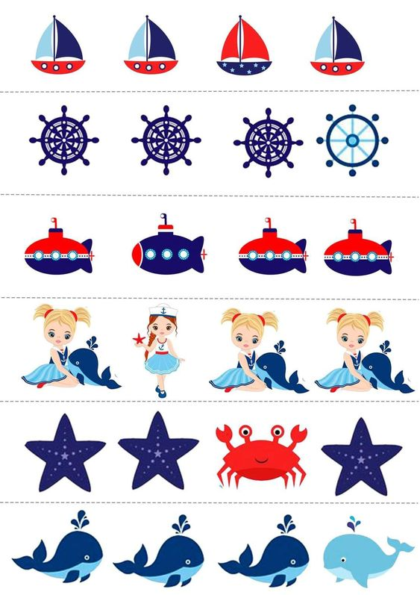

**Приложение 4.**

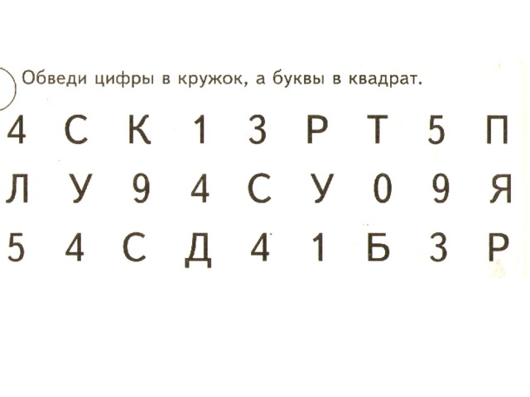



**Приложение 5.**

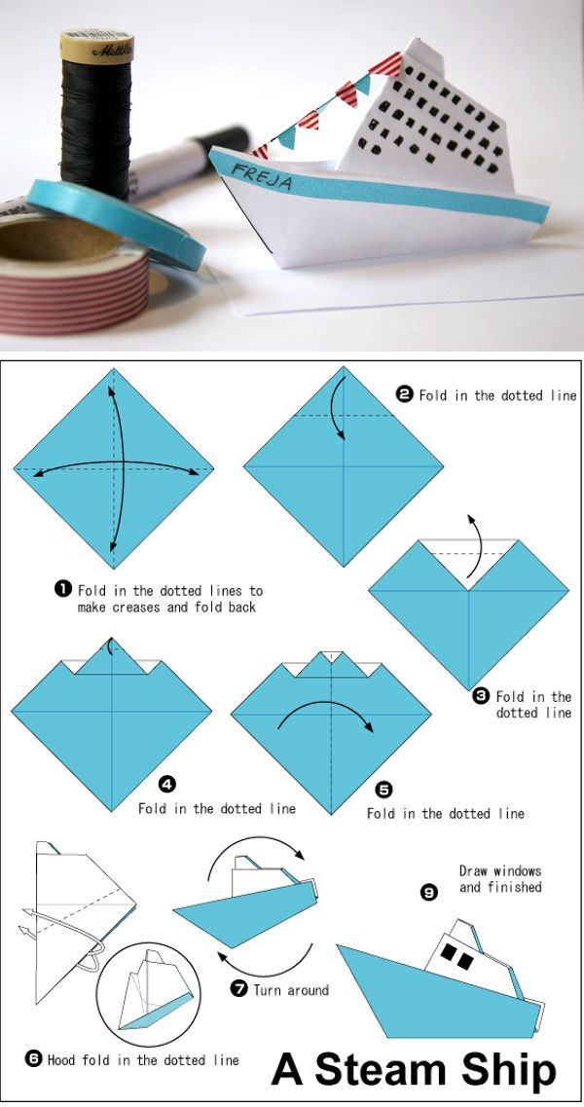

**Приложение 6.**

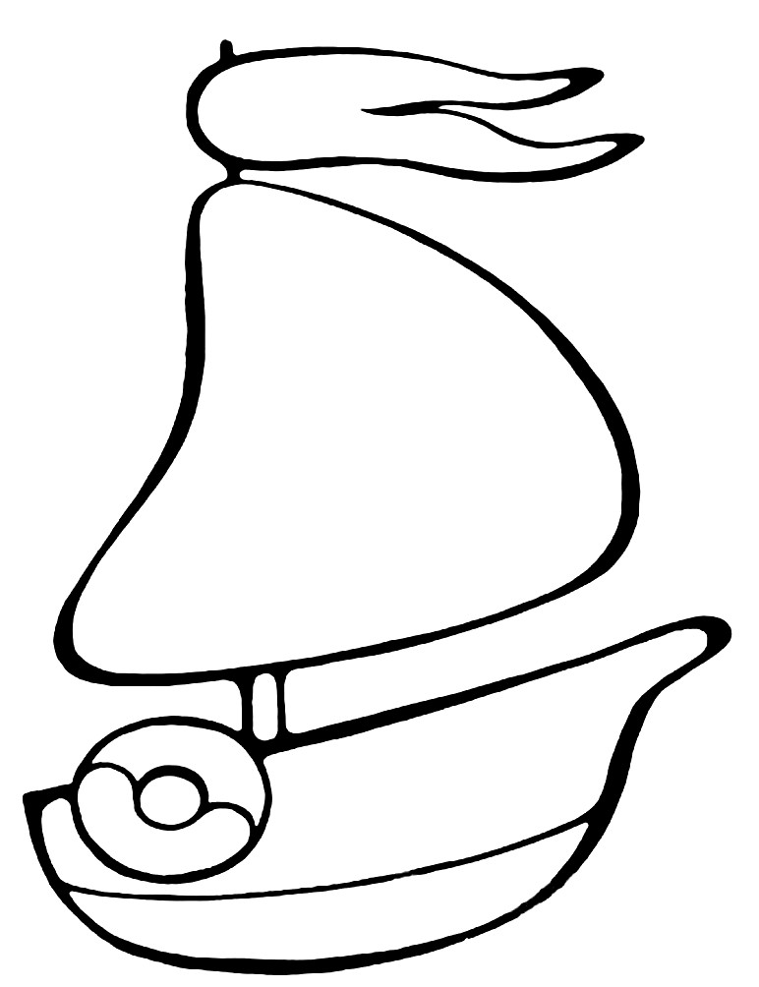

|  |  |
| --- | --- |
| Веселый кораблик | aaBaby - Чем занять ребенка | Веселый кораблик | aaBaby - Чем занять ребенка |
| Веселый кораблик | aaBaby - Чем занять ребенка | Веселый кораблик | aaBaby - Чем занять ребенка |
| Веселый кораблик | aaBaby - Чем занять ребенка | Веселый кораблик | aaBaby - Чем занять ребенка |
| Веселый кораблик | aaBaby - Чем занять ребенка | Веселый кораблик | aaBaby - Чем занять ребенка |

|  |  |
| --- | --- |
| раскраски для малышей транспорт кораблик: 2 тыс изображений найдено в  Яндекс Картинках | раскраски для малышей транспорт кораблик: 2 тыс изображений найдено в  Яндекс Картинках |
| раскраски для малышей транспорт кораблик: 2 тыс изображений найдено в  Яндекс Картинках | раскраски для малышей транспорт кораблик: 2 тыс изображений найдено в  Яндекс Картинках |
| раскраски для малышей транспорт кораблик: 2 тыс изображений найдено в  Яндекс Картинках | раскраски для малышей транспорт кораблик: 2 тыс изображений найдено в  Яндекс Картинках |
| раскраски для малышей транспорт кораблик: 2 тыс изображений найдено в  Яндекс Картинках | раскраски для малышей транспорт кораблик: 2 тыс изображений найдено в  Яндекс Картинках |